Hướng dẫn đăng ký đổi giấy phép lái xe trực tuyến

Bước 1: Truy cập vào địa chỉ http://dichvucong.gplx.gov.vn:8000

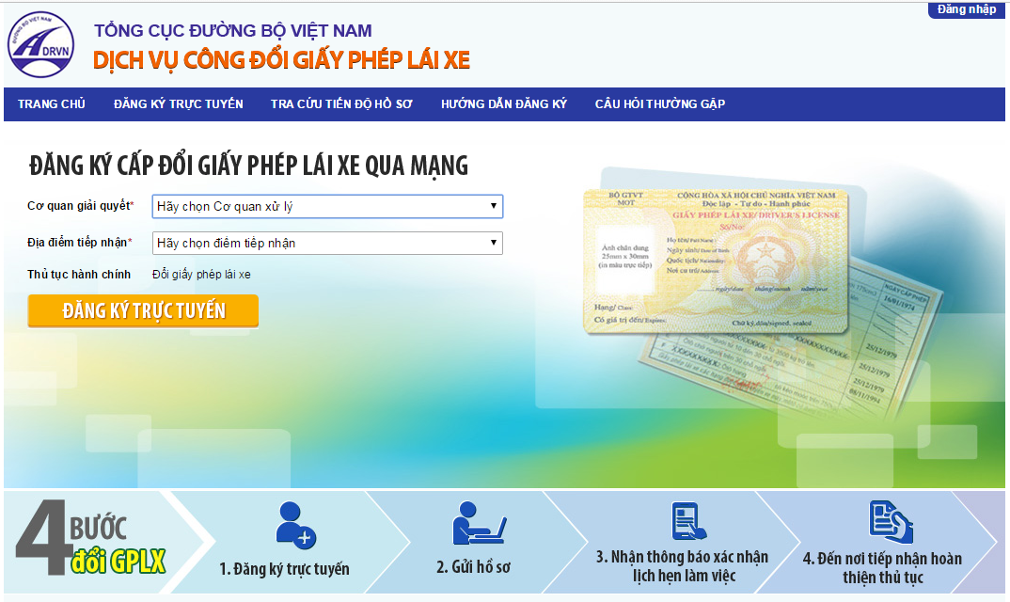

Bước 2: Chọn Cơ quan giải quyết là “Sở GTVT Quảng Bình”

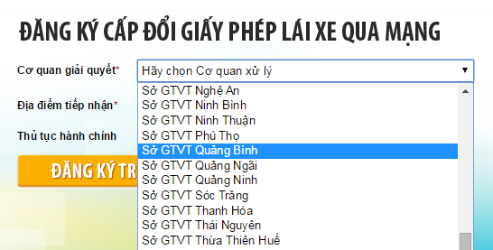

- Chọn Địa điểm tiếp nhận là “Số 2, Trần Hưng Đạo, Tp. Đồng Hới, Quảng Bình”'

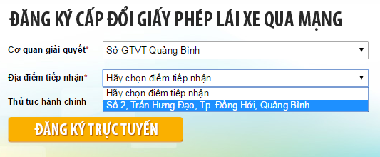

- Nhấn Đăng ký trực tuyến.

Bước 3: Nhập các thông tin cá nhân phục vụ cho công tác đổi Giấy phép lái xe:
(Các thông tin có dấu sao (*) là bắt buộc phải có)

1) Số GPLX: Nhập Số GPLX mà bạn muốn đổi, sau đó nhấn Tìm kiếm để Hệ thống tìm thông tin GPLX của bạn.
2) Ghép thêm Số GPLX khác: Nếu bạn có các GPLX hạng khác thì phải nhập thêm thông tin của các GPLX đó để đổi cùng.
3) Thời gian đăng ký xử lý: Là thời gian mà bạn muốn làm việc với Cơ quan có thẩm quyền cấp đổi giấy phép lái xe.
- Chọn ngày đăng ký xử lý;
- Chọn giờ;
Lưu ý: Thời gian làm việc có thể thay đổi tùy theo điều kiện của Cơ quan có thẩm quyền. Người đăng ký hồ sơ phải lưu ý kiểm tra lại trước khi đến làm việc.
4) Thông tin Người liên hệ:
- Họ tên: Họ tên đầy đủ của người đổi.
- Số Điện thoại: Để tiện liên hệ trong trường hợp cần thiết.
- Thư Điện tử: Nhập chính xác địa chỉ thư điện tử của người đổi để hệ thống gửi Mã xác thực về.
Lưu ý: Mã xác thực là một dãy số tự động được sinh ra để kiểm tra việc tạo hồ sơ đăng ký cấp đổi trực tuyến của người dùng là đúng đắn. Tránh trường hợp một số người có ý định phá hoại hệ thống, cố tình cung cấp thông tin sai lệch hoặc dùng các phần mềm tự động để đăng ký.

Bước 4: Lấy Mã xác thực
- Truy cập vào thư điện tử mà bạn đã đăng ký ở trên, Hệ thống đã tự động gửi 01 thư điện tử chứa Mã xác thực. Nếu ở mục Hộp thư đến không thấy, bạn hãy tìm ở mục Thư rác.
- Lấy Mã xác thực rồi nhập vào phần ở trang đăng ký Mã xác thực.
- Nhấn gửi hồ sơ.

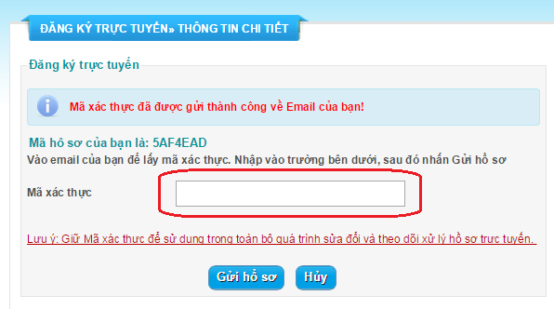

Bước 5: Hệ thống xác thực bạn đã đăng ký thành công hồ sơ.

